1. 理解Mybatis缓存：

Mybatis如大多数持久层框架一样，提供了**一级缓存**和**二级缓存**的支持。

* 1. 一级缓存：基于PerpetualCache的HashMap本地缓存，其存储作用域为Session，当Session **flush**或**close**之后，该Session中的所有Cache就将清空。
  2. 二级缓存：与一级缓存机制相同，默认也采用PerpetualCache、HashMap存储，不同在于其存储作用域为**Mapper(Namespace)**，并且**可自定义存储源**，如Ehcache。
  3. 对于缓存数据更新机制，当某一个作用域(一级缓存Session/二级缓存Namespaces)的进行了C/U/D操作后，默认该作用域下所有select中的缓存将被clear。

1. Mybatis一级缓存
   1. 提出需求

根据id查询对应的用户记录对象

* 1. 准备数据库和表

创建数据库表c_user

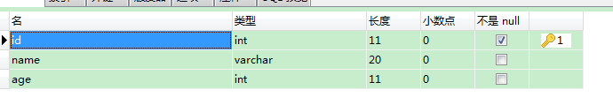

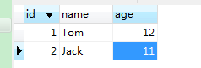

* 1. 创建表的实体类CUser

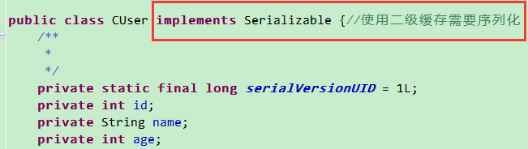

* 1. 映射文件

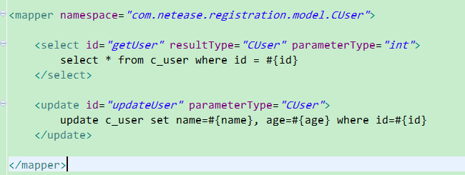

* 1. 测试
     1. 一级缓存，即session级别的缓存(**默认开启**)：

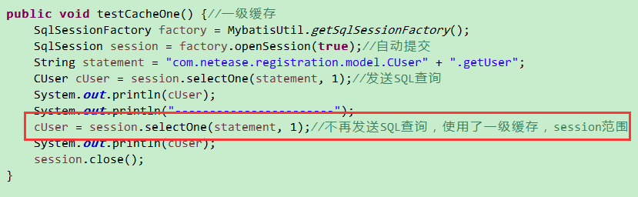

以下几种情况会导致重新发送sql请求，即一级缓存无效

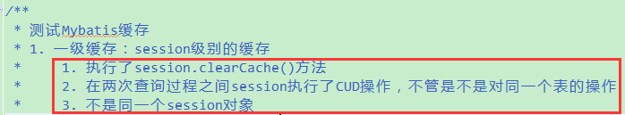

所以，一级缓存的有效性需要满足以下几点：

1. 必须是同一个session，如果session对象已经close()过了就不可能再次使用了
2. 查询条件是一样的
3. 没有执行过session.clearCache()方法
4. 没有执行过增、删、改的操作(这些操作都会清理缓存)
5. 二级缓存，即Mapper(Namespace)文件级别的缓存(**默认没有开启**)
   1. 添加一个<cache></cache>标签在mapper文件中

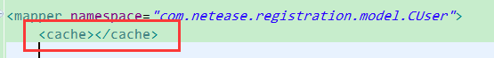

* 1. 测试二级缓存

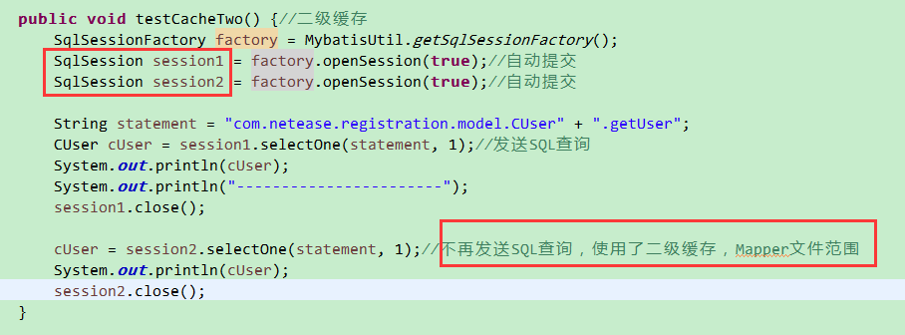

1. **补充说明**

